UC06 Lớp xếp lớp và quản lý lịch
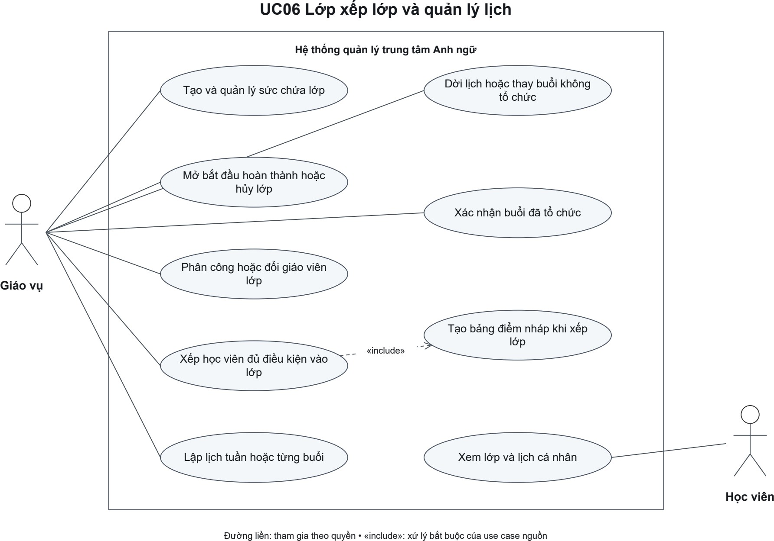

Giáo vụ quản lý Class, assignments và từng Schedule cụ thể. Xếp lớp tạo một assignment và GradeReport DRAFT cùng giao dịch; Student chỉ xem lớp/lịch của mình.

